Методическая разработка урока в начальной школе
Класс: 4
Предмет: основы религиозных культур и светской этики
Предметный модуль: «Основы мировых религиозных культур»
Тема: «Семья»
Тип урока: урок открытия новых знаний
Цель урока: сформировать представление о семье как о базовой ценности общества в традиционных религиях России.

Задачи:
образовательные:
- познакомить со значением слова «семья», его происхождением;
- сформировать представления об отношении к семье в традиционных религиях;
развивающие:
- развивать речь, логическое мышление, внимание, память;
- развивать навыки работы с информацией и фотоматериалами;
воспитательные:
- воспитывать любовь и уважение к своей семье;
- воспитывать в ребенке чувство ответственности за семью.

Планируемые результаты:
Предметные:
- Знать значение слова «семья»;
- объяснять смысл пословиц о семье.
Личностные:
- уважительно относиться к членам семьи;
- понимать свою причастность к семейному коллективу;
- чувствовать ответственность за каждого члена семьи.
Метапредметные:
- развивать умение работать с графической и текстовой информацией (сбор, систематизация, хранение, использование);
- формировать умение слушать и слышать собеседника, вести диалог, излагать свою точку зрения и аргументировать её,
- формировать умение взаимодействия в группах.

Оборудование и материалы к уроку:
- «Основы духовно-нравственной культуры народов России. Основы мировых религиозных культур» - учебник для 4-5 классов, Беглов А.Л., Саплина Е.В. и др.
- дополнительный материал: справочники, словари, пословицы, поговорки и высказывания о семье;
- иллюстративный материал: листы с изображением солнышка и незаконченными предложениями;
- наглядный материал: дерево и ленточки.
Формируемые на уроке УУД:
Личностные:
- формирование способности к самооценке;
Регулятивные:
- формирование умения самопроверки и взаимопроверки.
Коммуникативные:
- формирование умения слушать и понимать других;
- формирование умения строить речевое высказывание в соответствии с поставленными задачами, оформлять свою мысль в устной и письменной речи;
- формирование умения согласованно работать в группе и коллективе.
Познавательные:
- анализ объектов с целью выделения существенных признаков;
- выбор оснований и критериев для сравнения;
- самостоятельное выделение и формулирование учебной цели;
- использование материала для нахождения ответов на вопросы;
- формулирование способа выполнения задания;
- умение действовать по аналогии;
- установление причинно-следственных связей.

Техническое оснащение: компьютерная презентация, мультимедийный проектор, экран, доступ к интернет ресурсам.

2.2 Содержание учебного материала урока и этапы урока с подробным описанием видов деятельности учителя и учащихся
Структура учебного занятия
Этапы урока | Деятельность учителя | Деятельность учащихся
1. Организация класса (1 минута) | Психологический настрой учащихся на урок. | Проверяют готовность к уроку, настраиваются на занятие.
2. Осмысление учебной задачи  (5 минуты) | Подводит к теме урока через обобщение ответов на загадки | Делают вывод о теме урока через обобщение ответов на загадки и вывод о целях урока
3. Изучение нового материала  (31 минута) | Обсуждает с учащимися значение слова «семья».  Предлагает подобрать ассоциативный ряд к этому слову.  Обращает детей к ребусу.  Предлагает поразмышлять о взаимоотношениях в семье на основе легенд и притч, пословиц и поговорок. | Дети высказывают предположения о значении слова «семья», читают определение в словаре. Выстраивают ассоциативный ряд к этому слову.  Читают легенды и притчи, делают выводы об их смысле.
Физминутка  (1 минута) | Настраивает учащихся на небольшой отдых. | Ученик проводит физкультминутку
 | Учитель обращает внимание учащихся на отношение традиционных религий России к семье.  Предлагает обсудить отношения детей и родителей в православной семье, сравнить с отношениями в семьях в других религиях.  Организует работу в группах -поиск ответов на вопросы по материалам учебника.  Организует учебную дискуссию по нахождению отличительных признаков священных сооружений.  Предлагает на листочках дописать предложения и обсудить получившиеся ответы. | Ученики обсуждают отношение традиционных религий России к семье.  Обсуждают отношения в семьях в традиционных религиях.  Работают в группах. Делают вывод о значимости семьи во всех религиях.  Определяют, какое священное сооружение они видят на иллюстрациях.  Дописывают предложения, обсуждают получившиеся предложения.
5. Рефлексия. Анализ и самоанализ урока.  (6 минут) | Рефлексия урока, самооценка деятельности учащихся на уроке. | Обобщают сведения, полученные на уроке, самооценка.
6. Организованный конец (1 минута) | Разъясняет домашнее задание.  Благодарит за урок. | Записывают домашнее задание.  Благодарят учителя.

2.3 Формы и методы диагностики предметных, метапредметных результатов учащихся на уроке.
Методы и приемы:
- словесные методы – беседа, учебная дискуссия, рассказ-повествование, рассказ-заключение, объяснение;
- наглядные методы – метод иллюстраций, демонстраций, ассоциаций;
- метод самостоятельной работы по усвоению нового материала – анализ графической и текстовой информации, конспектирование;
- метод закрепления изученного материала – обобщающая беседа.
Формы организации работы на уроке:
- коллективная работа,
- самостоятельная работа,
- работа в группах и парах.
Средства обучения:
- материальные – учебная литература, учебное оборудование, технические средства обучения;
- идеальные – средства наглядности, учебные компьютерные программы по теме урока.
Материальные и идеальные средства обучения используются в совокупности, взаимно дополняя друг друга. Поэтому граница между ними часто бывает условной: материальный объект может быть описан словами, а мысль или образ могут быть переведены в материальную форму. При этом материальные средства обучения возбуждают интерес, привлекают внимание и незаменимы при отработке практических действий, идеальные – помогают понять сущность процессов и явлений, запомнить, описать и объяснить их, постичь логику рассуждений, выработать культуру речи, развить интеллект.
Средства обучения и методы обучения находятся в тесной взаимосвязи между собой. Данное занятие соответствует требованиям ФГОС.
Ход урока
1. Организационный момент
Придумано кем-то просто и мудро.
При встрече здороваться: «Доброе утро»
– Доброе утро и солнцу и птицам.
– Доброе утро улыбчивым лица,
И каждый становится добрым, доверчивым,
Пусть доброе утро длится до вечера!
2. Осмысление учебной задачи
- С хорошим настроением мы начинаем наш урок. Говорить будем о важной и близкой для каждого человека теме. А о чем именно, вы узнаете, если отгадаете загадки:
1. Кто стирает, варит, шьет,
На работе устает,
Просыпается так рано? —
Лишь заботливая... (мама)
2. Кто научит гвоздь забить,
Даст машину порулить
И подскажет, как быть смелым,
Сильным, ловким и умелым?
Все вы знаете, ребята, —
Это наш любимый... (папа)
3. Кто любит и меня, и братца,
Но больше любит наряжаться? —
Очень модная девчонка —
Моя старшая... (сестренка)
- Молодцы, ребята с загадками мы справились. А что общего между отгадками? Назовите одним словом.
- Сегодня мы поговорим о семье. (На интерактивной доске появляется слайд «семья»).
- На какие вопросы вы хотели бы найти ответы на сегодняшнем уроке? (слайд 2)
3. Открытие нового знания
- Ребята, а что же такое семья? Пока мы с вами обсуждаем ответ на этот вопрос, один ученик посмотрит значение слова «семья» в толковом словаре, а другой будет искать значение этого же слова в интернет-словаре.
- Как вы думаете, кто еще является членами семьи? А как еще по-другому можно назвать всех членов семьи?
- На партах у вас лежат листы с изображением солнышка. Напишите в центре солнышка «семья», а на его лучиках слова, с которыми оно ассоциируется.
- Кто хочет поделиться тем, что записал? Почему вы выбрали именно эти слова?
- А теперь отгадайте ребус «7Я» (слайд 3). Какое слово здесь зашифровано? Как вы думаете, почему слово семья похоже на название этой цифры?
Семья – словечко странное,
Хотя не иностранное.
– Как слово получилось,
Не ясно нам совсем.
Ну, «Я» – мы понимаем,
А почему их семь?
Не надо думать и гадать,
А надо просто сосчитать:
Два дедушки,
Две бабушки,
Плюс папа, мама, я.
Сложили? Получается семь человек,
Семь «Я»!
- Сейчас вы будете работать в группах. У каждой группы своё задание — легенда, притча, пословицы, поговорки и высказывания о семье. После того, как вы познакомитесь с содержанием вашего текста, мы обсудим его.
- Итак, ребята 1 группы читали «Легенду о мудреце». (Приложение 1)
Расскажите о чём это легенда? Какой совет мудрец дал членам семьи, которые к нему обратились? Как вы его понимаете?
- Ребята 2 группы читали притчу «Дружные братья». (Приложение 2). Расскажите о чём эта притча? Почему у нее такое название? В чём её смысл?
- Прочитайте названия этих качеств: (на доске) ПОНИМАНИЕ, ЛЮБОВЬ, ДОВЕРИЕ, ДОБРОТА, ЗАБОТА, ПОМОЩЬ, ДРУЖБА (слайд 4).
- Если каждый член семьи будет следовать этим правилам, то в семье буду царить мир и согласие. А значит, все будут счастливы.
- Ребята 3 группы читали библейскую притчу о Ное и его сыновьях. (Приложение 3). О чём эта притча? Чему она учит? Как вы думаете, в каком случае родители могут говорить про своих детей «наша опора и защита»?
- Ребята 4 группы изучали пословицы, поговорки и высказывания о семье. (Приложение 5). Какие высказывания вам понравились больше всего, какими бы вы хотели поделиться с нами? Как вы их понимаете?
4. Физминутка. Давайте немного отдохнем.
- А теперь мы поговорим об отношении традиционных религий России к семье.
Семья — мама, папа, братья и сестры — играет большую роль в нашей жизни. Именно в семье многие люди узнают о традициях своего народа, своей страны, об основах веры. Семья в православии часто именуется церковью. Какие значения этого слова мы знаем? Так семья в православии называется малой церковью. Семья в православии — это школа любви. Учиться любить здесь могут все — и папа, и мама, и дети, ведь христиане считают, что трудно, невозможно полюбить Бога, если не умеешь любить того, кого видишь каждый день, - человека и тем более члена своей семьи. Любви к ближним и своим родным учили все святые, даже если они порой и ругают тебя. Сейчас ребята расскажут нам о преподобном Сергии Радонежском, который всю жизнь проповедовал любить ближних и почитать своих близких. (Рассказывают заранее подготовленные учащиеся) (Приложение 4) (слайд 5,6).
- Как вы думаете, стоит ли обижаться на родителей, когда они вас ругают? Почему?
- Дальше вы будете работать в группах. Каждая группа получает задание по учебнику, стр. 74-75. Найти ответ на вопрос (слайд 7):
1 группа – Как должны жить люди в христианском браке?
2 группа – Какое значение имеет брак в иудаизме?
3 группа – Какое значение имеет брак в исламе?
4 группа – В чём состоит значение брака в буддизме?
- Как вы думаете, почему во всех религиях семья считается одной из самых важных ценностей? На страницах учебника мы увидели фотографии священных сооружений христиан, иудаистов, мусульман и буддистов. Как определить, какое сооружение в какой религии является священным?
- Что же такое семья? Переверните листок с солнышком и закончите предложения:
1. Мама и папа для меня самые …
2. Я люблю бабушку и дедушку за то …
3. Я люблю вместе с братом (сестрой) вместе …
4. Свою семью я считаю …
5. Родным я хочу пожелать …
Кто хочет поделиться своими записями?
5. Рефлексия. Анализ и самоанализ урока.
- Итак, ребята, наш урок подходит к концу. Расскажите, что нового вы узнали на уроке, что запомнилось? (На доске появляется дерево).
- Я предлагаю вам украсить наше дерево ленточками. Если вам на уроке было все понятно, работали с интересом, то украсьте дерево зеленой ленточкой, а если не все удалось, были трудности в понимании материала, то повесьте красную ленточку (слайд 8).
- Ребята, я надеюсь, что вы оправдаете надежды своих родителей, станете хорошими и добрыми людьми (слайд 9).
Семья - это счастье, любовь и удача,
Семья - это летом поездки на дачу.
Семья - это праздник, семейные даты,
Подарки, покупки, приятные траты.
Рожденье детей, первый шаг, первый лепет,
Мечты о хорошем, волненье и трепет.
Семья - это труд, друг о друге забота,
Семья - это много домашней работы.
Семья - это важно! Семья - это сложно!
Но счастливо жить одному невозможно!
Всегда будьте вместе, любовь берегите,
Обиды и ссоры подальше гоните,
Хочу, чтоб про вас говорили друзья:
Какая хорошая Ваша семья!
6. Организованный конец.
Домашнее задание: прочитать параграф «Семья» на стр.74-75.
Спасибо за урок.

Приложения к методической разработке
Предлагаемая информация для учащихся
Приложение 1
Легенда о мудреце
Давным-давно жила семья, в которой было 100 человек, но не было между ними согласия. Устали они от ссор и раздоров. И вот решили члены семьи обратиться к мудрецу, чтобы он научил их жить дружно. Мудрец внимательно выслушал просителей и сказал: «Никто не научит вас жить счастливо, вы должны сами понять, что вам нужно для счастья. Напишите, какой вы хотите видеть свою семью». Собралась эта огромная семья на семейный совет и решили они, чтобы семья была дружной, надо относиться друг к другу, придерживаясь этих качеств…
Приложение 2
Притча «Дружные братья»
В одном селе жили два дружных брата. Хотя их дома находились по разным сторонам села, они жили в полном согласии, помогая друг другу.
Однажды осенью братья собрали урожай и поделили всё поровну. В ту ночь старший брат подумал: «Мы поделили урожай пополам, но это неправильно, брат только начал обзаводиться хозяйством, ему нужно больше, чем мне. Встал старший брат и ночью отнёс младшему мешок своего зерна. А в это время младший брат тоже лежит и думает: «Нет, мы неправильно поделили урожай. У брата большая семья, и он старше меня, ему нужно больше, чем мне». Под утро младший также украдкой отнёс мешок зерна старшему. Утром братья заглянули в свои амбары и удивились: «Как это так случилось? Помню, вчера мешок зерна отнёс брату, а зерна не убавилось». Они по несколько раз пересчитывали мешки и удивлялись: «Ну и чудеса…»
Как только наступила ночь, старший брат и младший, каждый водрузив на спину по мешку зерна, вышли из дома навстречу друг другу. Полная луна ярко освещала их путь, и здесь, у сосны, встретились оба брата. Начал спрашивать старший:
- А, это ты, куда так поздно?
- А ты куда?
Они подумали и вдруг поняли, в чём дело. С тех пор они стали любить друг друга ещё больше.
Приложение 3
Притча о Ное и его сыновьях
У Ноя было три сына. Уже после потопа Ной стал выращивать виноград и делать вино. Поскольку он был первым – он не знал всех свойств вина. Не знал, что оно не только веселит сердце человека, но ещё и лишает его контроля над собой и усыпляет. Ной выпил сделанное им вино, опьянел и заснул у себя в шатре. Хам – один из сыновей Ноя – вошёл в шатёр, увидел лежащего на полу отца, и вместо того, чтобы переложить его и укрыть, позвал свою семью, чтобы посмеяться.
С той поры имя Хама стало нарицательным. Оно употребляется для обозначения хамства: бесчувственного, развязного, низкого отношения к людям, прежде всего – к родителям и ученикам.
Приложение 4
Рассказ о детстве преподобного Сергия Радонежского
В возрасте 10 лет юного Варфоломея (такого имя, которое родители дали Сергию Радонежскому при рождении) отдали обучаться грамоте в церковной школе вместе с братьями: старшим Стефаном и младшим Петром. В отличие от своих успешных в учёбе братьев Варфоломей заметно отставал в обучении. Учитель ругал его, родители огорчались и совестили его, сам же мальчик со слезами молился, но учёба вперед не продвигалась. И тогда случилось событие, о котором сообщают все жизнеописания Сергия.
Когда мальчику было 13 лет, по заданию отца он отправился в поле искать лошадей. Во время поисков он вышел на поляну и увидел под дубом старца-схимника, «святого и чудного, саном пресвитера, благообразного и подобного Ангелу, который стоял на поле под дубом и усердно, со слезами, молился». Увидев его, Варфоломей сначала смиренно поклонился, затем подошёл и стал вблизи, ожидая, когда тот кончит молитву. Старец, увидев мальчика, обратился к нему: «Что ты ищешь и чего хочешь, чадо?». Низко поклонившись, с глубоким душевным волнением, поведал ему своё горе и просил старца молиться, чтобы Бог помог ему одолеть грамоту. Помолившись, старец вынул из-за пазухи ковчежец и взял из него частицу просфоры, благословил и велел съесть, сказав: «то тебе дается в знамение благодати Божией и понимания Священного Писания, о грамоте, чадо, не скорби: знай, что отныне Господь дарует тебе хорошее знание грамоты, большее, чем у твоих братьев и сверстников». После этого старец хотел уйти, но Варфоломей молил его посетить дом его родителей. За трапезой родители Варфоломея рассказали старцу многие знамения, сопровождавшие рождение сына их, и тот сказал: «знамением истинности моих слов будет для вас то, что после моего ухода отрок будет хорошо знать грамоту и понимать священные книги. И вот второе знамение вам и предсказание — отрок будет велик пред Богом и людьми за свою добродетельную жизнь». Сказав это, старец собрался уходить и напоследок промолвил:
Сын ваш будет обителью Святой Троицы и многих приведет вслед за собой к пониманию Божественных заповедей.
Приложение 5
Пословицы и поговорки о семье
- Добрая семья прибавит разума-ума.
- Брат с братом на медведя ходят.
- Братская любовь крепче каменной стены.
- В гостях хорошо, а дома лучше.
- В дружной семье и в холод тепло.
- В своем доме и стены помогают.
- В семье и каша гуще.
- В семье разлад, так и дому не рад.
- Дом согревает не печь, а любовь и согласие.
- При солнышке тепло, при матери добро.
- Счастлив тот, кто счастлив у себя дома. Л.Н. Толстой
- Семейная жизнь, может быть, и никогда не бывает сплошным праздником. Умей делить не только радости, но и горе, беду, несчастье. В.А. Сухомлинский
- В семейной жизни главное - терпение... А.П. Чехов
- Сердце матери – это бездна, в глубине которой всегда найдется прощение. О.Бальзак
Приложение 6
Презентация к уроку «Семья»
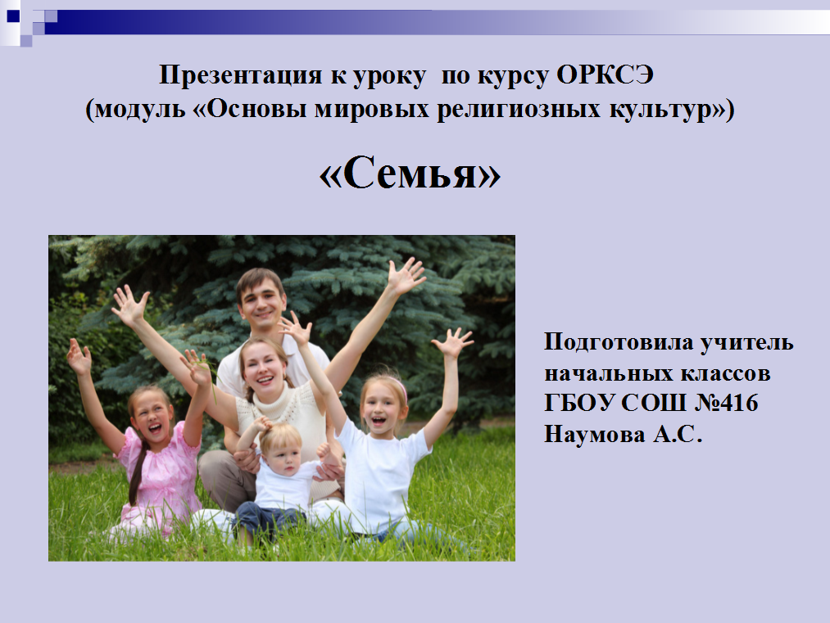  Слайд 1 | 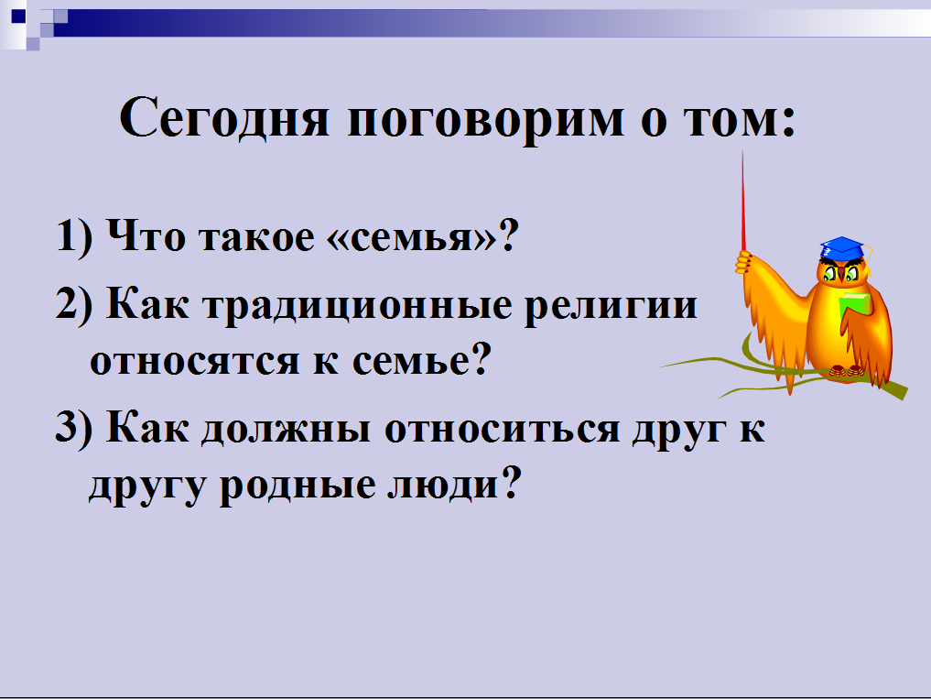  Слайд 2 | 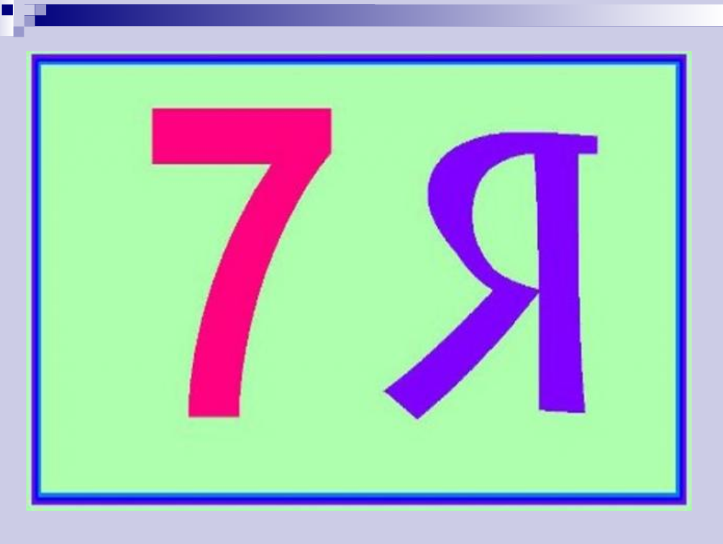  Слайд 3 | 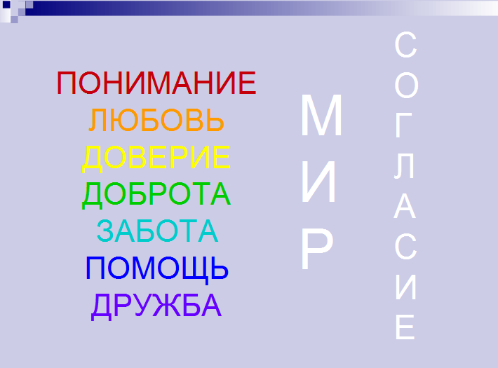  Слайд 4
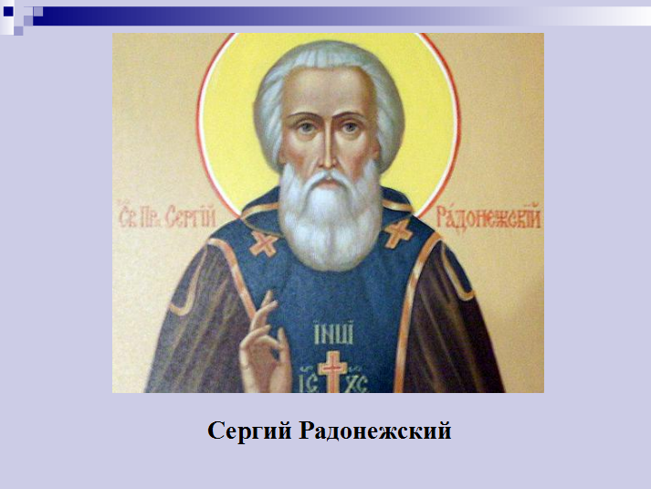  Слайд 5 | 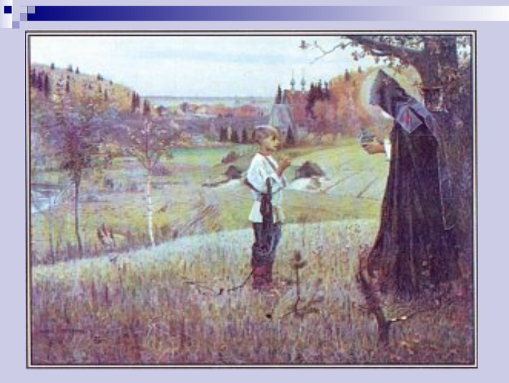  Слайд 6 | 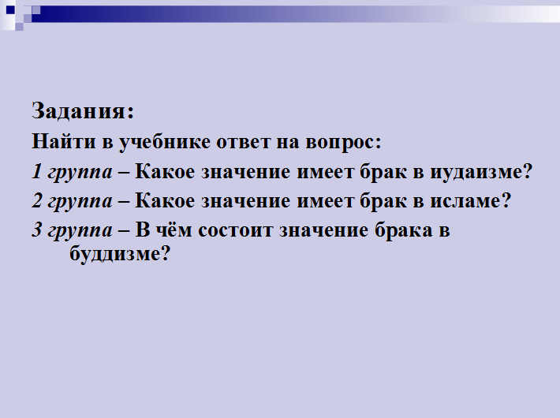  Слайд 7 |   Слайд 8
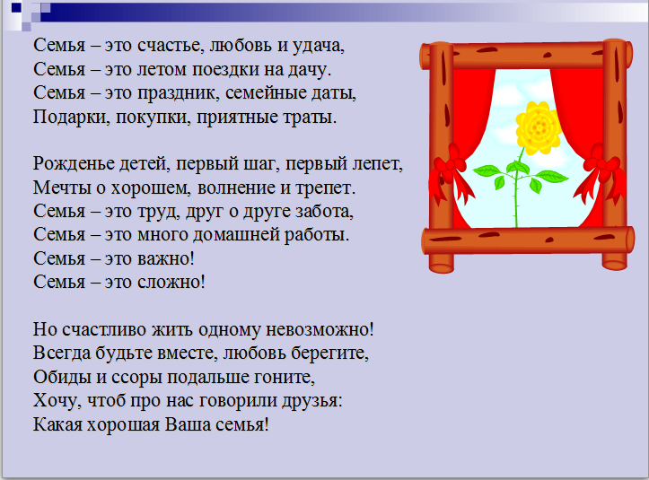
Слайд 9

